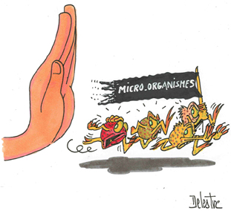

L’internat

Les SHA

du CHU de Nancy

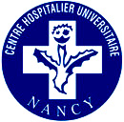
www.chu-nancy.fr

Pour lutter contre les infections nosocomiales,

le CHU de Nancy généralise l’utilisation

des solutions hydro-alcooliques

OPERATION « LES SHA DU CHU »

Les SHA du CHU, c’est :

- Plus de 2000 distributeurs de SHA installés dans les salles de soins, les chambres, les blocs, les consultations… des différents sites du CHU de Nancy

- Des sessions de formation pour 6000 agents hospitaliers

- Une campagne d’information et de sensibilisation pour accompagner ce changement d’habitudes au sein des personnels, des patients et du grand public (grâce au concours graphique de Philippe Delestre)

Objectif : faire diminuer les infections nosocomiales dont la transmission se fait principalement par les mains, en appliquant mieux les procédures d’hygiène avec l’utilisation d’une solution hydro-alcoolique pour la désinfection des mains.

Le 19ème siècle marque la découverte de l’importance de l’hygiène des mains, le 20ème siècle c’est le lavage des mains avec du savon, le 21ème siècle sera celui de l’utilisation des SHA.

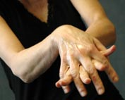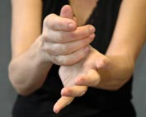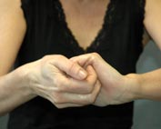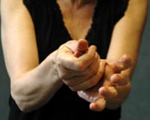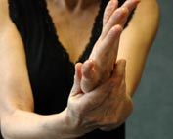

Une meilleure hygiène des mains contre les infections nosocomiales

Le Ministère de la Santé a demandé aux établissements de santé de mettre en place une politique active de lutte contre les infections nosocomiales. Les résultats sont suivis à travers la publication d’un certain nombre d’indicateurs de lutte et plus récemment un indicateur de consommation des solutions hydro-alcooliques.

La désinfection des mains est une action incontournable dans une lutte efficace contre les infections nosocomiales. Il s’agit d’éviter que les germes ne soient transportés d’un patient à l’autre sur les mains de ceux qui les soignent. Mais se laver les mains est compliqué : il faut trouver un point d’eau à proximité du patient et respecter un rituel de gestes d’une minute minimum… La désinfection des mains à l’aide d’un savon antiseptique est donc très chronophage.

Les techniques liées à l’utilisation des SHA sont très novatrices et vont bouleverser les habitudes des soignants et des usagers.

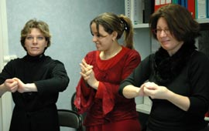
Apprendre les gestes des SHA

L’apprentissage concerne plus de 6 000 personnes au CHU de Nancy.
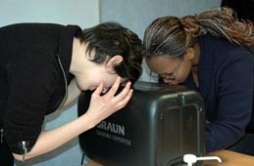
Des centaines de séance de formation sont organisées depuis juin 2006 sur la base d’un programme extrêmement pratique.

Une pédagogie originale, fondée sur :

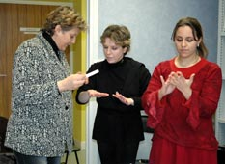
- un bilan individuel des pratiques avec l’utilisation de gels fluorescents pour évaluer la qualité de l’application des produits en formation (une boîte noire permet de visualiser les zones des mains correctement désinfectées),

- une double application de SHA évaluée pour mesurer les progrès à l’issue de la formation.

Un « SHAllenge » à relever et à réussir !

Atteindre 0% d’infections nosocomiales est totalement illusoire. L’objectif est de faire diminuer les infections nosocomiales.

Seule une mobilisation totale de l’ensemble de la communauté hospitalière permettra de relever le défi. D’autres avant ont réussi. En 6 ans d’utilisation à l’hôpital de Genève en Suisse, l’observance est passée de 48% à 68% et la prévalence des infections nosocomiales a chuté de 18 % à 7%.

En 2006, pour 1000 journées d’hospitalisation, 9.8 litres de SHA ont été consommés au CHU de Nancy. Le « SHAllenge » : atteindre 27 litres par an. Tous les trimestres, les progrès seront suivis par les responsables qui recevront les résultats de la consommation de SHA de leur service.

Ce projet est le fruit d’une collaboration entre le Comité de Lutte contre les Infections Nosocomiales, le service Hygiène hospitalière et la Direction de la Qualité et de la Clientèle du CHU de Nancy.

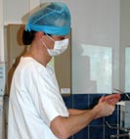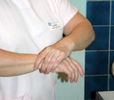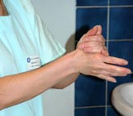

Pour les patients et les visiteurs aussi

Toutes les personnes amenées à entourer le patient ou à être présentes dans sa chambre sont associées à l’effort. C’est pourquoi le distributeur de SHA installé dans chaque chambre doit être utilisé par les visiteurs à chaque entrée et à chaque sortie, mais également par le patient.

Des affichettes placardées au mur expliquent comment se désinfecter efficacement les mains (voir page suivante).

Les meilleurs médiateurs de cette mobilisation générale en faveur de l’hygiène et de la campagne de sensibilisation, sont les agents hospitaliers en contact avec les patients et leurs visiteurs à qui il est essentiel d’expliquer l’intérêt de ces gestes simples à effectuer.

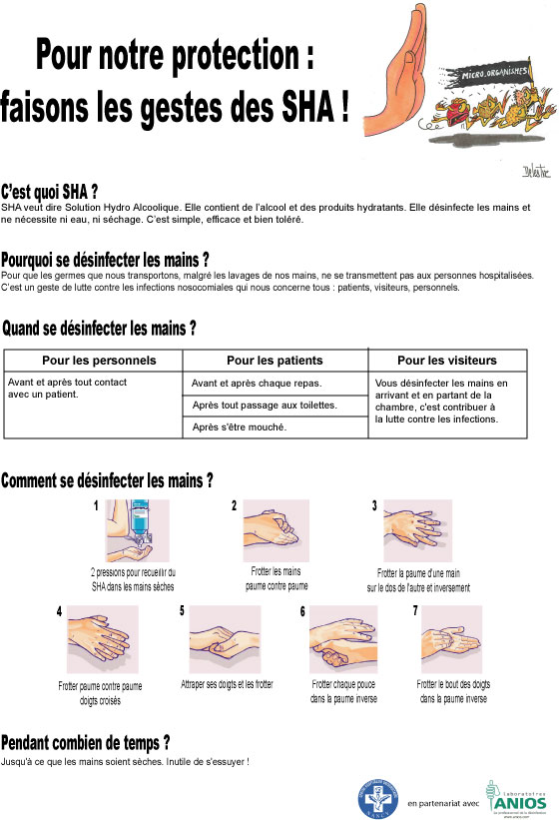

Avis d’une utilisatrice

« Enfin un produit qui allie confort du soignant et hygiène des mains ! ». Hélène Lefort, cadre de santé à la Réanimation médicale du Pôle Urgences Réanimations Médicales du CHU de Nancy, a accueilli avec enthousiasme la nouvelle solution hydro-alcoolique.
« L’ancien liquide n’était pas tellement apprécié », explique-t-elle, « il provoquait des rougeurs, des picotements ou bien un dessèchement de la peau. L’utilisation du nouveau gel a supprimé l’appréhension d’effets secondaires gênants, et est devenue un véritable réflexe ».
Sans oublier le gain de temps apprécié par le personnel évoluant de chambre en chambre de patients. L’équipe de la cadre de santé a immédiatement approuvé ce changement et a suivi la formation dès juin 2006.

SHA simplifie tout !

Accessible : Les distributeurs de SHA seront disponibles partout

Pratique : Une désinfection complète en 30 secondes (sans eau)

Efficace : Une désinfection en général plus efficace que le lavage désinfectant (type II)

Bonne tolérance : Les SHA en gel contiennent un hydratant efficace

